TEHNISKĀ SPECIFIKĀCIJA/ TECHNICAL SPECIFICATION Nr. TS 2606.002 v1

Drošinātāju lūpas, VS/ Fuse base contact MV
Nr./ No | Apraksts/ Description | Minimālā tehniskā prasība/ Minimum technical requirement | Piedāvātās preces konkrētais tehniskais apraksts/ Specific technical description of the offered product | Avots/ Source | Piezīmes/ Remarks
 | Vispārīgā informācija/ General information
 | Ražotājs (nosaukums, atrašanās vieta)/ Manufacturer (name and location) | Norādīt/ Specify
 | 2606.002 Drošinātāju lūpas 12-24kV/ Fuse base contact, 12-24kV | Tipa apzīmējums/ Type reference
 | Parauga piegāde laiks tehniskajai izvērtēšanai (pēc pieprasījuma), darba dienas/ Delivery time for sample technical check(on request), working days | Norādīt/Specify
 | Standarti/ Standarts
 | Drošinātāja standarts/ Fuse standarts LVS EN 60282- 2010 | Atbilst/ Confirm
 | Dokumentācija/ Documentation
 | Ir iesniegts preces attēls, kurš atbilst sekojošām prasībām/ An image of the product that meets the following requirements has been submitted:  - ".jpg" vai “.jpeg” formātā/ ".jpg" or ".jpeg" format  - izšķiršanas spēja ne mazāka par 2Mpix/ resolution of at least 2Mpix  - ir iespēja redzēt visu preci un izlasīt visus uzrakstus, marķējumus uz tā/ the complete product can be seen and all the inscriptions markings on it can be read  - attēls nav papildināts ar reklāmu/ the image does not contain any advertisement | Atbilst/ Confirm
 | Oriģinālā lietošanas instrukcija sekojošās valodās/ User manual (technical instructions) | LV vai EN
 | Deklarācijas par atbilstību standartam LVS EN 60282 esamība/ The declaration of conformity with the standard LVS EN 60282 | Jā/ Yes
 | Tehniskā informācija/ Technical information
 | Nominālais spriegums Un/ Rated voltage Ur, kV | 24
 | Nominālā drošinātāja strāva/ Rated fuse current, I_{N}, A | ≥125
 | Kopnes pievienojums ar Al, Cu/ Terminal connections with Al,Cu | Jā/ Yes
 | Piemēroti brīvgaisa iekārtās/ shall be suitable for outdoor use, installed in air | Jā/ Yes
 | Raksturlielumi/ Dimensions:
12.1. | konstaktvirsmas kopnes garums/ terminal length, mm | ≥100
12.2. | konstaktvirsmas kopnes platums/ terminal width, mm | ≥35
12.3. | konstaktvirsmas kopnes biezums/ terminal thickness, mm | ≥4
12.4. | attālums starp kopnes stiprinājumiem/distance between terminal fixings, mm | 50
12.5. | drošinātāja kontaktvirsmas diametrs/ fuse-link contact diameter, mm | 45

Attēlam ir informatīvs raksturs/ The image is informative

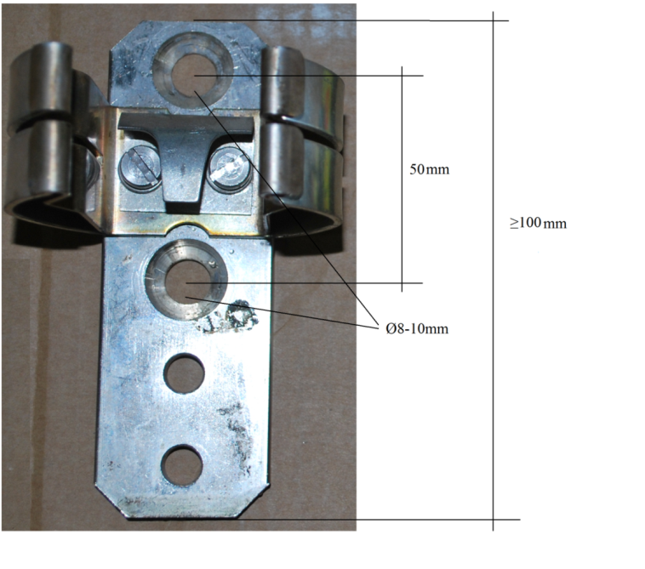

Precīzs avots, kur atspoguļota tehniskā informācija (instrukcijas nosaukums un lapaspuse)/ An accurate source presenting the technical information (title and page of the instruction)
“Sadales tīkls” materiālu kategorijas numurs un nosaukums/ Name and number of material category of AS “Sadales tīkls”
Norādīt pilnu preces tipa apzīmējumu (modeļa nosaukums)/ Specify type reference (model name)

